2015年6月9日
報道関係者各位
株式会社グースカンパニー
「もっと長い間着せたい！」の声にこたえて
簡単に足が出せる
“2wayあんよ”のNEWあったかくまさんの着ぐるみ 販売開始のお知らせ

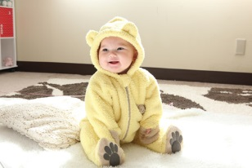
株式会社グースカンパニーが運営する日本製ベビー服ブランド “ベビーグース（BabyGoose）より、人気の赤ちゃん用の着ぐるみ【あったかくまさんの着ぐるみ】をもっと長く着せたいという意見に応えて、赤ちゃんが歩き始めたら靴を履いてお出かけできるよう、足の糸を解いて簡単に足を出せるようにリニューアルし、6月9日より販売開始いたします。
【あったかくまさんの着ぐるみ】は2000年の販売開始以来、出産祝いに人気の赤ちゃん用の着ぐるみです。フードをかぶったときにピンっとたつ耳や、お尻のさりげない尻尾、滑り止めの足の裏の肉球は
赤ちゃんの動きを妨げず、かわいさをより引き立てるように作られています。【あったかくまさんの着ぐるみ】はサイズ80センチ（1歳3ヶ月くらい）までの着用サイズですが、足が出ないことによって着用期間が限られていました。購入いただいたお客様より「もっと長く着せたかった」､「足が出れば外にも着ていくことができるのに」と言った声をいただき、縫製先の昭和ベビーウェア株式会社(埼玉県川口市西青木3-10-30 代表觜本克彦氏)と当社企画担当で試行錯誤を繰り返し、お母さんが一手間加えることでサイズを 90センチ(24ヶ月くらい)まで着られることができるよう、リニューアルいたしました。
縫製の過程でつま先部分のみ特殊な縫い方をすることにより、自宅で簡単に糸を解いて足を出せるようになり、成長に合わせて着用方法を変えることができます。つま先を裏返すと、一目でわかるブルー（青）色の糸があります。その糸を先のとがったハサミや目打ちで解くと、つま先が解ける仕組みになっています。解く前の状態ではお洗濯を繰り返しても解けることがないよう、モニターに1ヶ月間着用をしてもらい糸や縫い目の強度をテストしました。解き方は商品購入時に説明カードを同梱し、また専用のウェブサイトにて、解く様子を動画で説明することにより、出産祝いなど贈り物でもらった方もつま先の解き方がわかるようになっています。つま先を解いた後は、つま先をズボンの中に織り込むことにより、靴を履いて着用することができます。1ヶ月間モニターを依頼し、折り返したつま先が歩行時に出てきて邪魔にならないか等アンケートをとり、改良を加えてきました。

《足先をだすには？》 (実際の説明カードに記載してある説明)
- 本体をうら返しつま先部分のブルー（青）色の縫い糸を先端のとがった物等で引き抜いてください。
- つま先が開いて足が出せるようになります。
- 赤ちゃんに【あったかくまさんの着ぐるみ】を着せてあげてください。
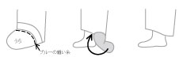
「つま先部分」が邪魔な場合はズボンの中にしっかりと折り込んでください。
※縫い糸を解く時は怪我をしないようにご注意ください。
（赤ちゃんのいない場所で安全に注意して行ってください。
※解いたつま先を赤ちゃんが踏んで転ばないように
ご注意ください。

つま先(着用時)
つま先裏返した状態（横）
つま先裏返した状態（正面）
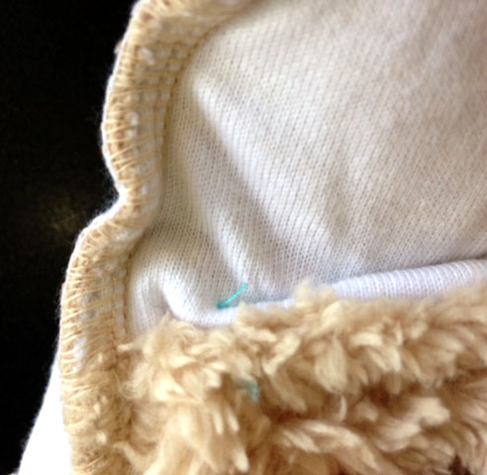
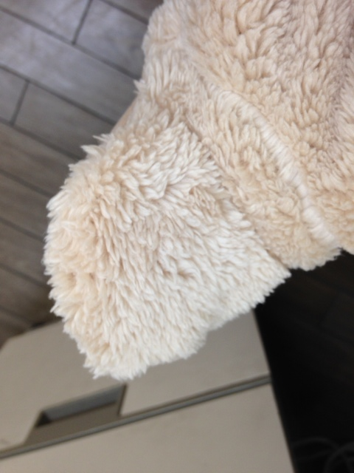
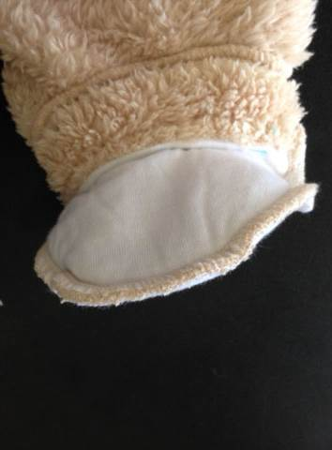
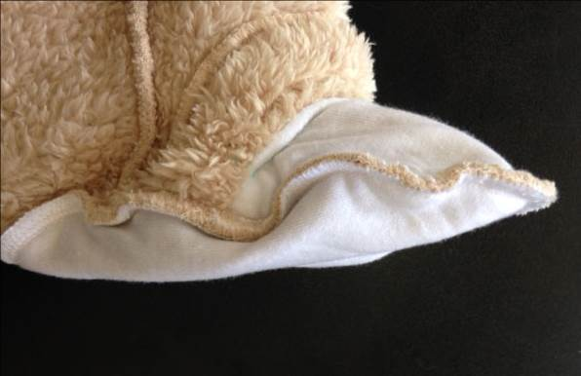

解くブルーの糸（アップ）
解くブルーの糸
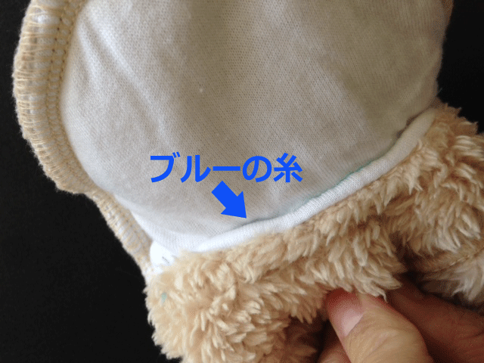

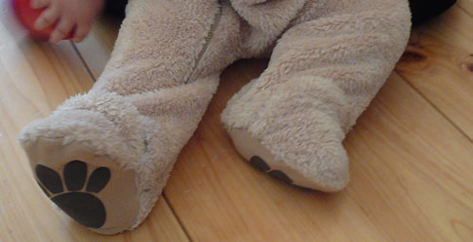
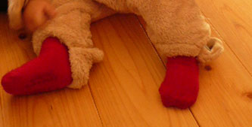
解く前 解いた後「つま先部分」が出ている状態

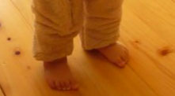
「つま先部分」を折り込んだ状態

商品詳細
“2wayあんよ”のNEWあったかくまさんの着ぐるみ
サイズ：80～90cm(着丈約65m､身幅約35cm､袖丈35cm､股下21cm)
対象年齢：生後3ヶ月～24ヶ月くらいまで
素材：シープボアフリース（ポリエステル100％）
カラー：ミルクティークリーム/ハッピーイエロー
製造：日本製
販売：BabyGoose白金台店(港区白金台5-10-10）
BabyGooseWEB本店(http://www.babygoose.jp/）
楽天市場BabyGoose店 (http://www.rakuten.ne.jp/gold/babygoose/)

株式会社グースカンパニー
※紙面にお問合せ先を記載される場合は
【BabyGoose】【03-3280-5192】とご記載下さい。

本件に関するお問合せ
株式会社グースカンパニー
（www.gooosecompany.com)
〒108-0071 東京都港区白金台5-10-10-1F
TEL：03-3441-0804 FAX：03-3441-0703
担当：広報 井坂（kouhou@babygoose.co.jp）
設立 1981年12月14日
資本金 10,000,000円
代表者 千葉宏一
事業内容 ベビー用品の企画製造販売

「愛言葉はLOVE 120%」
日本製ベビー服にこだわり、
贈る側も受け取る側も笑顔になれるギフトを提案。

